

Nom: Jonatan Grup: AMS2
Cognoms: Valle Corrales Data: 4/04/2020

UF2: Sistemes ERP-CRM. Explotació i adequació
NF1: Desenvolupament de components
EA1: Llenguatge del sistema
Practica 6
Resultats d’aprenentatge
- Tècniques i estàndards.
- Llenguatge proporcionat pels sistemes ERP-CRM. Característiques i sintaxi del llenguatge. Declaració de dades. Estructures de programació. Sentències del llenguatge.
- Entorns de desenvolupament i eines de desenvolupament en sistemes ERP i CRM. -Inserció, modificació i eliminació de dades en els objectes.
- Operacions de consulta. Eines.
- Formularis i informes en sistemes ERP-CRM.
- Extraccions d'informacions contingudes en sistemes ERP-CRM, processament de dades.
Situació:

L’empresa CRONUS International Ltd, són una botiga d'informàtica, Dedicats a la venda de Productes informàtics, tant de particulars com a empreses professionals, (Venda al per Major de Productes informàtics). Necessita que l’empresa de software “AMS2” els ajudi a fer el seus reports finals.

Tasques que s’han de fer i explicar com es fa.

A partir del següent report fes lo mateix amb articles per fabricant:
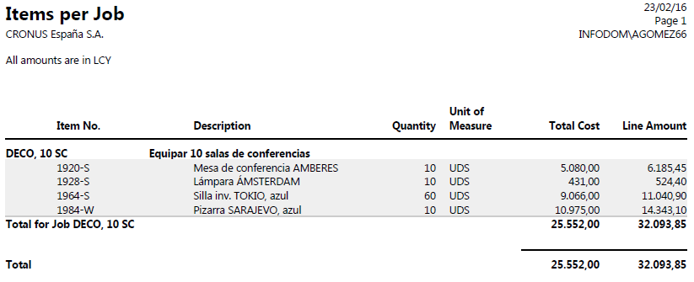
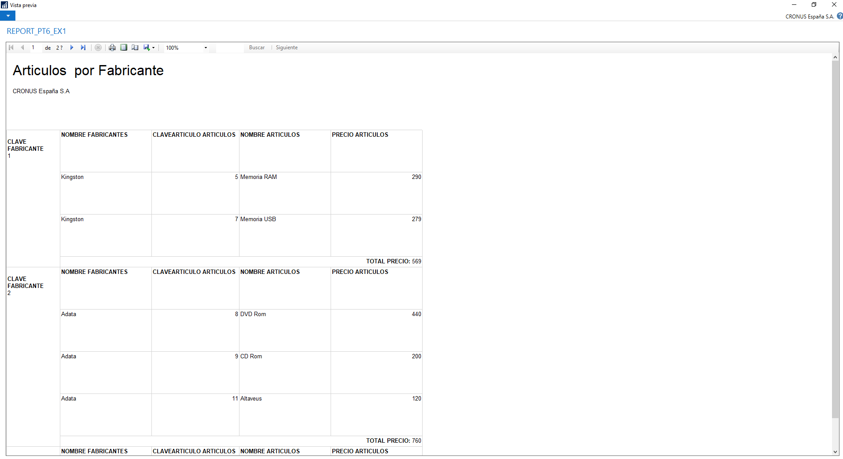

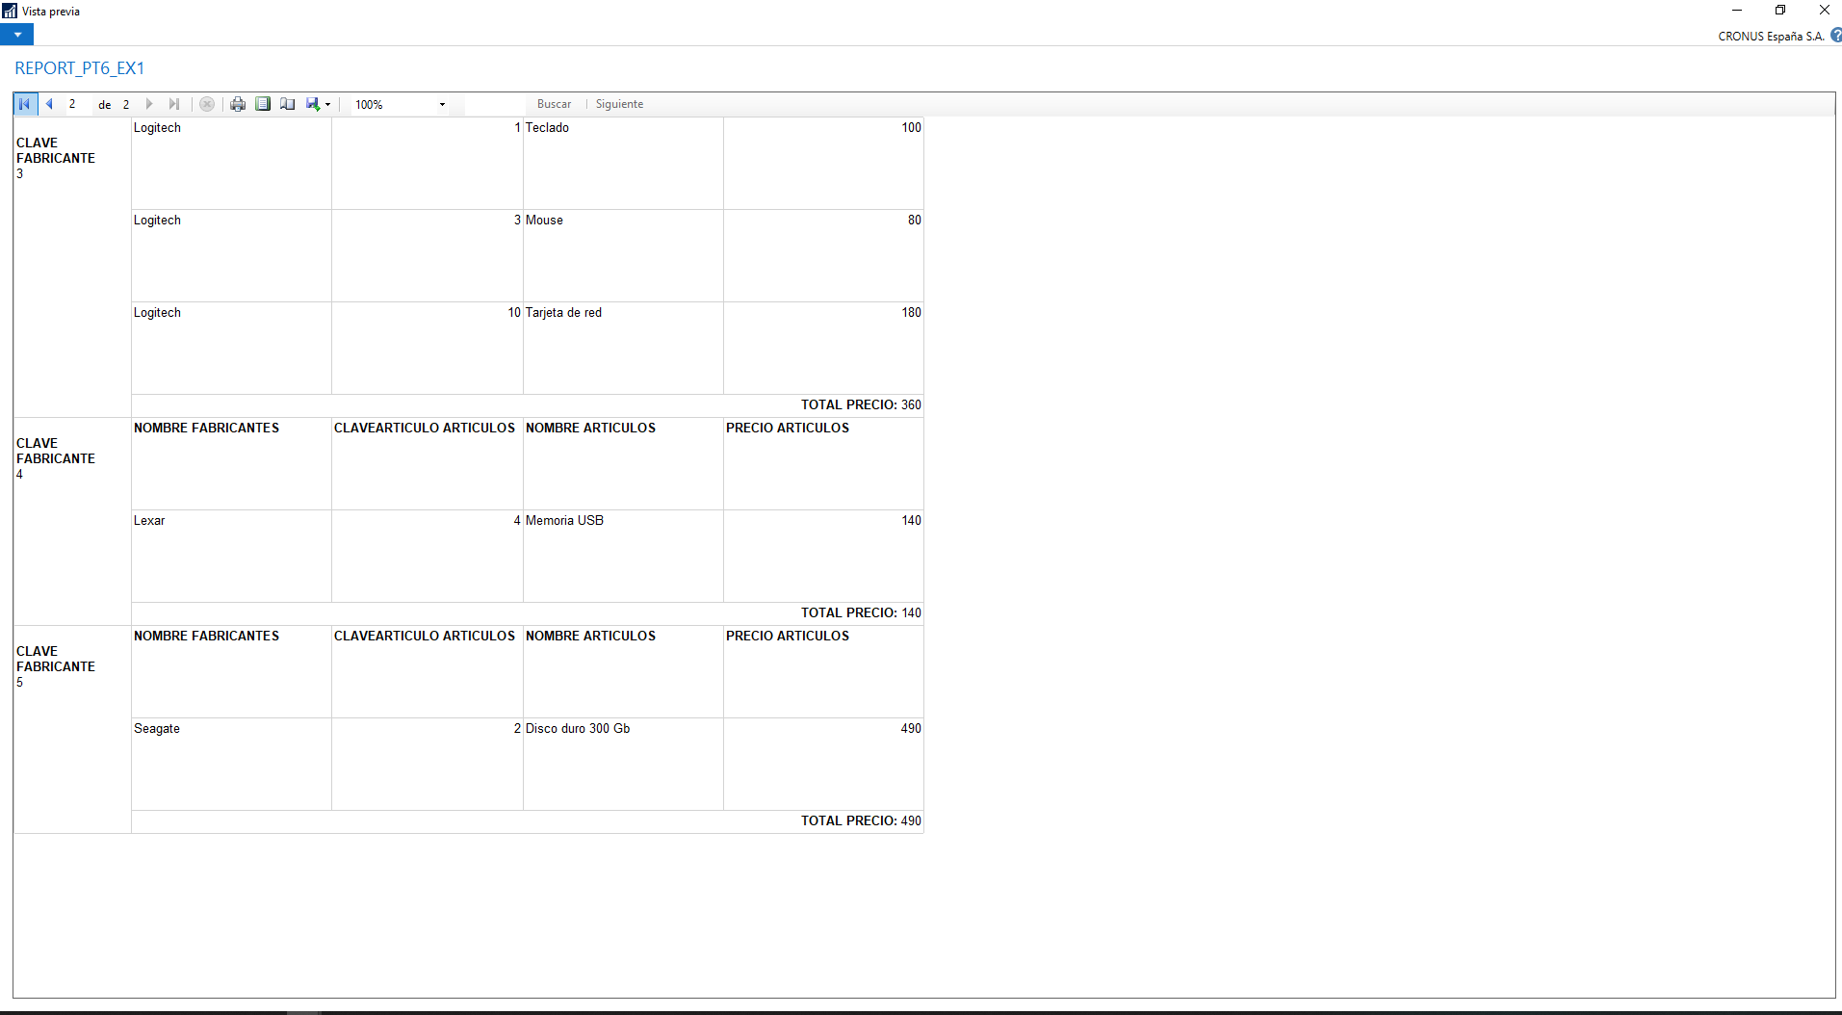

A partir del següent report fes lo mateix amb fabricant per article:
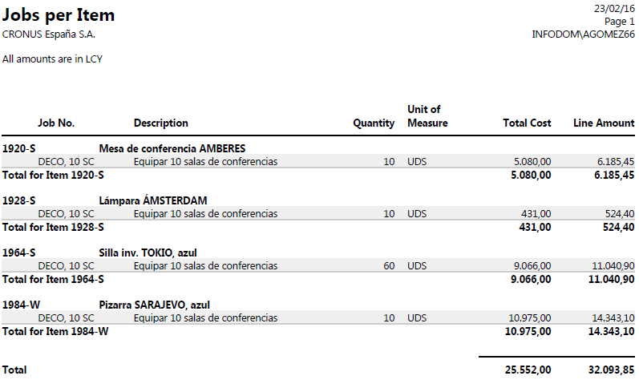

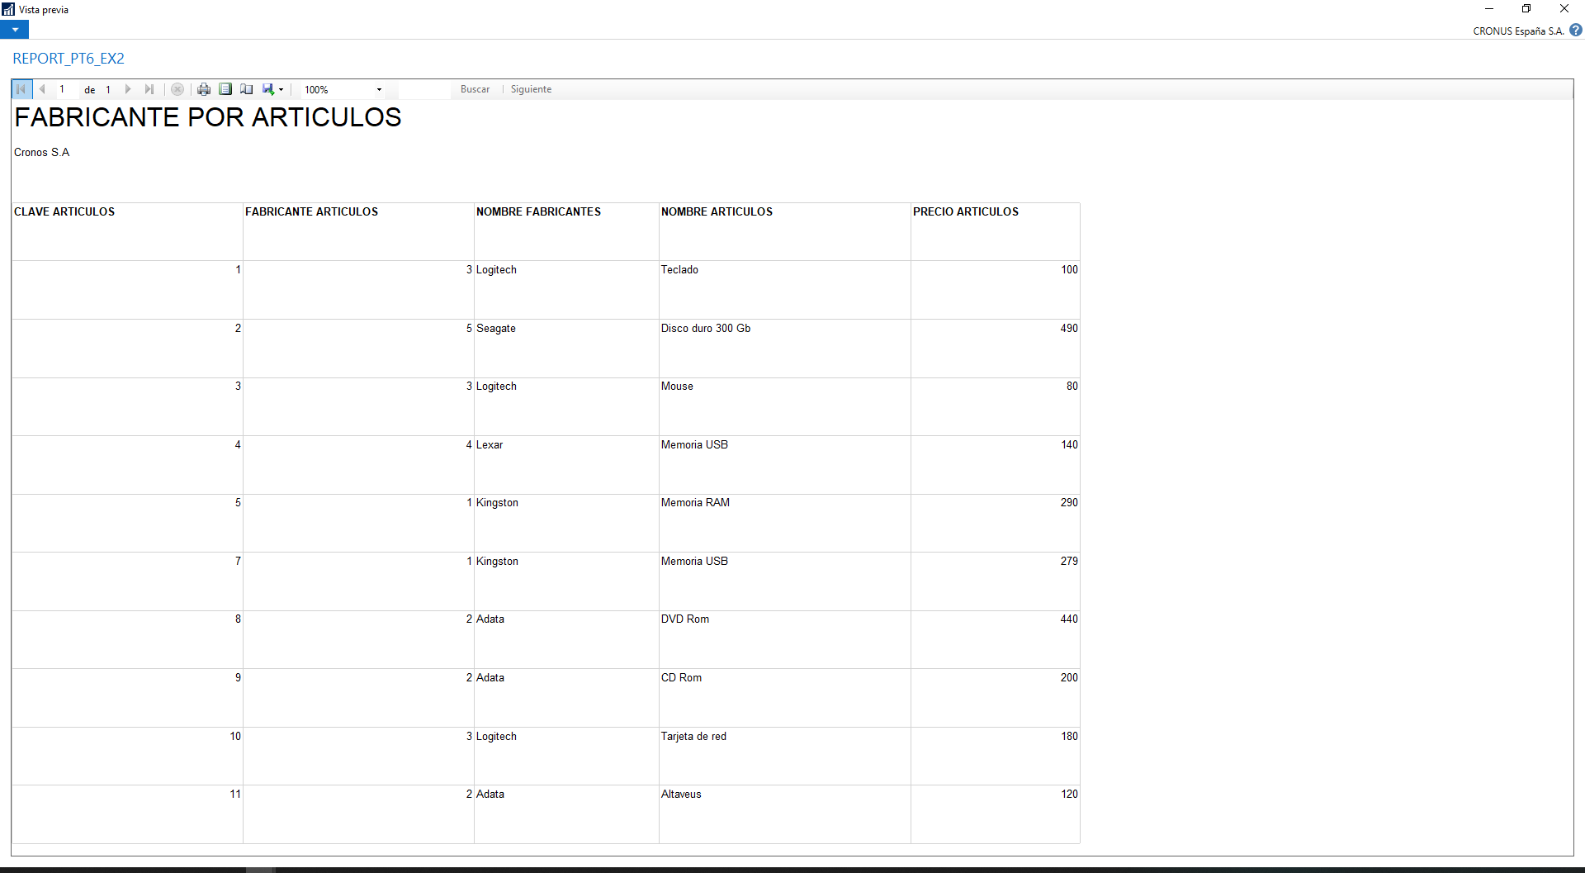

- L’empresa vol que en el seu reports apareguin el seu logo d’empresa, et mostro un exemple.
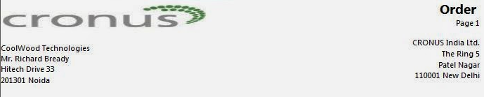

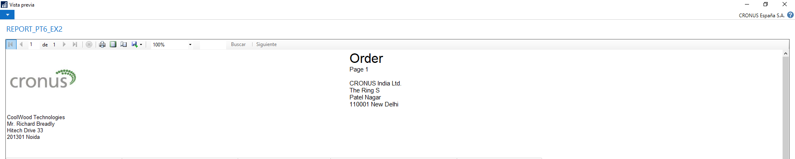

- Segons la següent imatge de propietats, pots explicar per a que serveix cadascuna:
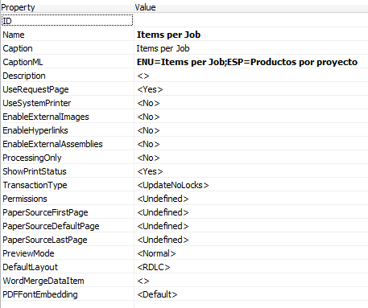

id: Es el id del camp únic
name: Es el nom del camp que amb el qual li vols dir
caption: Es com un subtítol
CaptionML: Descripció per diferents idiomes
Description: Es la descripció que li vols posar al l’element que has creat
UseRequestPage: Es la sol·licitud d’una pagina que s’executa abans de que l’informe comenci a executar-se. Així el boolean per poder activar-lo
UseSystemPrinter: Estableix que impressora es suggereix quan s’executa l’informe EnableExternalImages: Estableix si es permeten imatges externes en un informe
EnableHyperlink: Dissenys d’informes d’hiper vinculació a les URL que estén permeses a l’informe.
EnableExternalAssemblies: Estableix si es pot utilitzar assemblador de Microsoft.NEW en un informe
ProcessingOnly : Estableix un valor que indica si un informa produeix resultats impresos o únicament processa dades
ShowPrintStatus :Estableix si es mostra una ventana que mostra el estat de impressió d’un informe quan s’executa.
TransactionType : Utilitza variables de tipo complexa per emmagatzemar el tipo de transacció actual.
PaperSourceFirstPage : Especifica quina font de paper utilitzar per imprimir un dels informes.
PaperSourceDefaultPage: Especifica el origin del papel predeterminat per utilitzar al imprimir l’informe.
PaperSourcelastPage : Especifica quina font de paper utilitzar per imprimir l’ultima pagina del informe
PreviewMode: Especifica com s’obre l’informe quan es previsualització
DefaultLayout : Obté el tipo de disseny integrat predeterminat que s’utilitza d’un informe específic.
WordMergeDataltem : S’utilitza per canviar paraules del DataItem
PDFFontEmbedding : Especifica si les fonts que s’incrusten als arxius PDF que es generen per informes.

Incidències i solucions aportades (Nota: Fes un llistat)

Webgrafia i/o material utilitzat (Nota: Fes un llistat)

